**大中票券債券市場展望雙週報 2013/11/25**

**市場回顧**

周初台債市場受到葉倫談話影響，抑制了債市偏空的走勢，殖利率週初受惠於長期保持低率政策的市場預期而走低，但在月底長債連續標售的影響下，投資盤進場意願不足，加上交易商追價謹慎使得殖利率震盪走高，通週殖利率以反彈作收。下半週市場短券表現相對強勢。由於聯準會會議紀錄暗示未來幾個月可能開始縮減購債規模，國際盤走空使得中長券走勢受到壓抑，但與此同時，升息時點向後遞延則強化了五年期以下短券的持券信心，使得長短券走勢分歧，終場五年券收在1.0915%，十年券收在1.7285%。

**歐債10年期利率走勢圖**

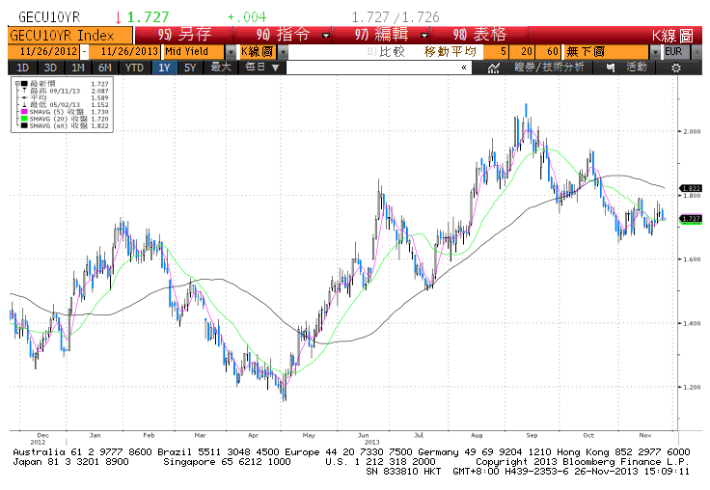

**美債10年期利率走勢圖**

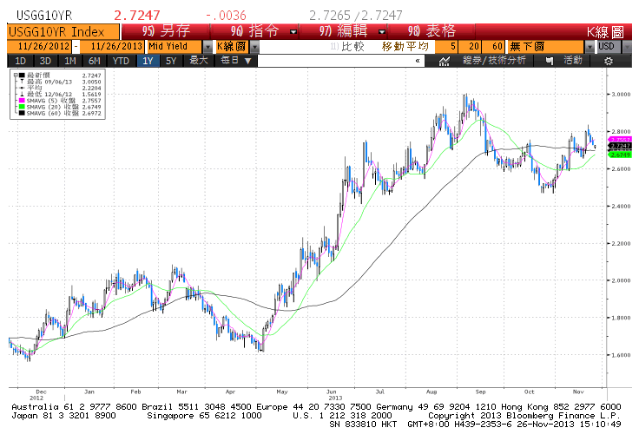

**日債10年期利率走勢圖**

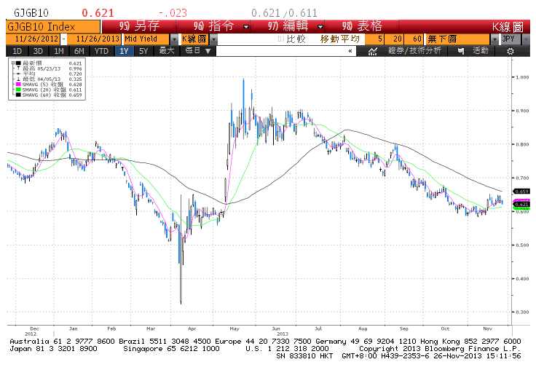

**台債10年期利率走勢圖**

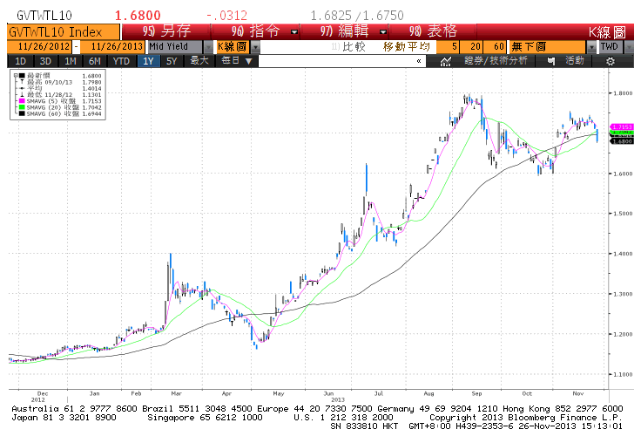

**各國殖利率曲線**

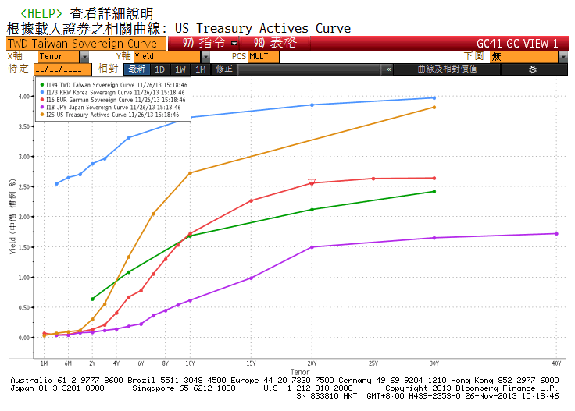

**經濟數據圖**

**美國密西根大學消費者信心指數**

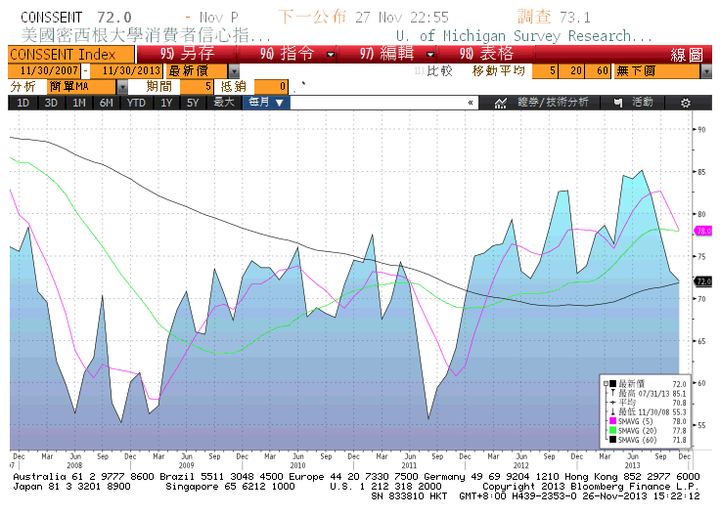

**美國消費者物價指數**

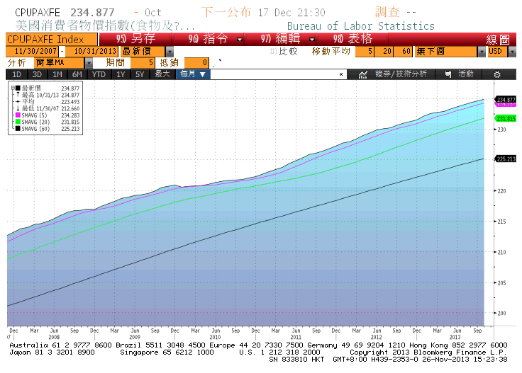

**台灣失業率 經季調**

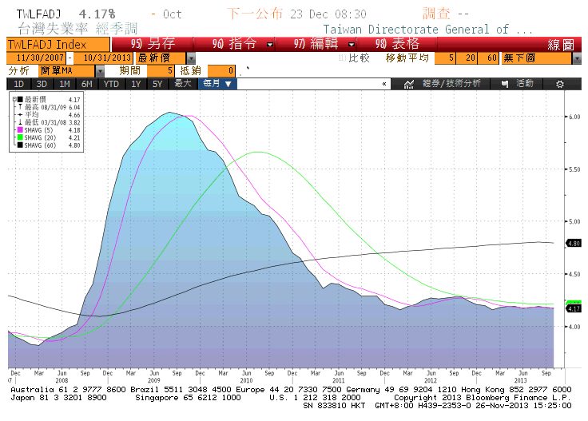

**台灣實質工業生產指數(年比)**

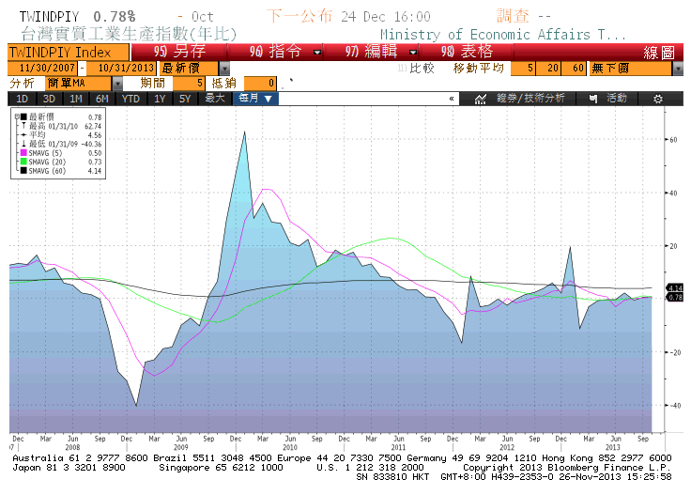

**經濟數據預估**

|  |  |  |  |  |  |  |
| --- | --- | --- | --- | --- | --- | --- |
| Date Time |  | Event |  | Survey | Actual | Prior |
| 11/25/2013 | US | 成屋待完成銷售 (月比) | Oct | 1.00% | -0.60% | -5.60% |
| 11/25/2013 | TA | 工業生產(年比) | Oct | 1.00% | 0.78% | 1.06% |
| 11/25/2013 | TA | 商業銷售(年比) | Oct | 0.70% | 1.79% | 1.31% |
| 11/25/2013 | TA | 貨幣供給M1B(年比) | Oct | -- | 8.58% | 8.05% |
| 11/25/2013 | TA | 貨幣供給M2(年比) | Oct | -- | 5.99% | 5.54% |
| 11/27/2013 | US | 首次申請失業救濟金人數 | 23-Nov | 330K | -- | 323K |
| 11/27/2013 | US | 連續申請失業救濟金人數 | 16-Nov | 2850K | -- | 2876K |
| 11/27/2013 | US | 耐久財訂單 | Oct | -2.00% | -- | 3.70% |
| 11/27/2013 | US | 芝加哥採購經理人指數 | Nov | 60 | -- | 65.9 |
| 11/27/2013 | US | 密西根大學信心指數 | Nov F | 73.1 | -- | 72 |
| 11/27/2013 | US | 領先指數 | Oct | 0.00% | -- | 0.70% |
| 11/27/2013 | TA | 同時指標(月比) | Oct | -- | -- | 0.10% |
| 11/27/2013 | TA | 領先指標(月比) | Oct | -- | -- | 0.45% |
| 11/28/2013 | EC | M3貨幣供給(年比) | Oct | 1.70% | -- | 2.10% |
| 11/28/2013 | EC | 企業景氣指標 | Nov | 0.05 | -- | -0.01 |
| 11/28/2013 | EC | 經濟信心指數 | Nov | 98 | -- | 97.8 |
| 11/28/2013 | EC | 工業信心指數 | Nov | -4.4 | -- | -4.8 |
| 11/28/2013 | EC | 消費者信心指數 | Nov F | -15.4 | -- | -15.4 |
| 11/29/2013 | JN | Markit/JMMA製造業採購經理人 | Nov | -- | -- | 54.2 |
| 11/29/2013 | JN | 失業率 | Oct | 3.90% | -- | 4.00% |
| 11/29/2013 | JN | 求才求職比率 | Oct | 0.96 | -- | 0.95 |
| 11/29/2013 | JN | 全國消費者物價指數 年比 | Oct | 1.10% | -- | 1.10% |
| 11/29/2013 | JN | 全國CPI(不含生鮮食品)(年比) | Oct | 0.90% | -- | 0.70% |
| 11/29/2013 | JN | 東京消費者物價指數 年比 | Nov | 0.70% | -- | 0.60% |
| 11/29/2013 | JN | 工業生產(月比) | Oct P | 2.00% | -- | 1.30% |
| 11/29/2013 | JN | 工業生產(年比) | Oct P | 6.30% | -- | 5.10% |
| 11/29/2013 | EC | 失業率 | Oct | 12.20% | -- | 12.20% |
| 11/29/2013 | EC | CPI預估(年比) | Nov | 0.80% | -- | 0.70% |
| 11/29/2013 | EC | 核心CPI(年比) | Nov A | 0.90% | -- | -- |
| 11/29/2013 | TA | 退票張數比率 | Oct | -- | -- | 0.18% |
| 11/29/2013 | TA | GDP年比 | 3Q F | 1.60% | -- | 1.58% |
| 12/02/2013 | TA | 匯豐/Markit製造業PMI | Nov | -- | -- | 53 |
| 12/02/2013 | US | 營建支出 (月比) | Oct | 0.50% | -- | -- |

**市場展望**

FED將QE縮減計畫跟升息脫鉤，市場延長對低利率貨幣政策的預期，使得短券走勢強勁，預期曲線在標售前將持續陡化走勢。本週先後有三十年券及十年券標售，不利於長券買盤進場，在標售結果不確定及投資買盤縮手之下，交易商態度謹慎觀望。由於台灣景氣前景不明，預計在標債後十年期公債有修正往下之機會，短券則在資金充沛養券利差大之下，維持對五年券區間偏多建議，預期台債五年期券在1.02-1.12，台債十年期券在1.62-1.72區間震盪。